第二单元分析
 |  | 个人设计 | 备课组集体讨论意见
一 | 单元教材分析 | 1米，1千克学生能直接体验；1千米更多地需要间接体验，尤其是1吨需要一定的逻辑推理辅助体验。一是能否联系实际，举身边的例子说说1千米大约是多长、1吨大约是多重；二是能否在日常生活和实际问题里正确使用千米和吨。 | 这个单元在学生已经学习了长度单位米、分米、厘米和毫米，以及质量单位克、千克的基础上，继续学习有关长度单位和质量单位的知识，主要包括认识千米和认识吨。
二 | 单元目标要求 | 1、 在具体情境中，感知和了解千米的具体价值与含义，在丰富的操作活动中建立1千米的长度观念，知道1千米=1000米。  2、 借助生活中具体事物，感知和了解吨的含义；通过想象和推理初步建立1吨的质量概念，培养用吨这个单位估计物体质量的能力，知道1吨=1000千克，并能进行吨与千克间的简单换算。  3、 在实践活动中体会数学与生活的联系，增强学习数学的兴趣。 | 在具体生活情境中，感知和了解千米的含义，初步建立1千米的长度观念；知道1千米=1000米，能进行长度单位间的简单换算。  学生借助生活中的具体物体，感知和了解吨的含义，初步建立某些物体1吨重的观念；知道1吨=1000千克，能进行质量单位的简单换算。  学生在实践活动中，体会数学与生活的密切联系，增强学习数学的兴趣和学好数学的信心，学会与人合作交流，获得积极的数学学习情感和解决实际问题的能力。
三 | 单元设计意图 | 例1教学千米，出示三幅图，显示千米在公路、铁路等交通运输中的实际应用。结合这些画面告诉学生在计量公路、铁路、河流的长度，通常用千米作单位。  例2教学吨，创设需要用吨为计量单位的现实情境，以三幅照片为背景引出吨。告诉学生当称比较重或大宗物品时，我们要用吨作单位，并通过想象和推理感知体验1吨。  难度在于，作为数量，不仅要关注单位的选择，还要关注数据的分析，要能从整体上感知单位是千米或吨的数量。 | 教材联系学生的生活实际，加强学生的体验，让学生在生活情境中感悟知识。  教材注意培养学生解决实际问题的能力。  教材注意拓展学生的视野。
四 | 单元目标达成分析

新桥实验小学数学学科教学设计
第六册 |  |  | 第二单元 | 课题：认识千米 |  | 日期： 月 日
班级： 三（3） |  |  | 人数： | 课时：1 |  | 执教：姚建法
1、教学目标：
(1)在具体的生活情境中，感知和了解千米的含义；在丰富的操作活动中建立1千米的长度观念，知道1千米=1000米。能进行千米和米之间的换算，能解决一些有关千米的实际问题，体验千米的应用价值。
(2)在课前课后的实践活动中，学会积累与查找资料，继续体会数学与生活的密切关系，增强学习数学的兴趣和学好数学的信心，获得积极的数学学习情感和解决实际问题的能力。
- 教学目标设计依据：
内容分析：
本节课的教学内容是在学生已经学习了长度单位米、分米、厘米和毫米的基础上，继续认识千米。教材通过学生熟悉的场景，如铁路、公路的里程碑，公路上的限速标志，香港行政区地图上的线段比例尺等，让学生知道计量路程或测量铁路、公路及河流的长度，通常用千米做单位，感知千米在生活中的广泛应用。然后通过看、算、走等丰富的实践活动来体会和理解千米，认识“1千米=1000米”，体验和感悟千米的实际长度。
学生分析：
学生已经学过米、分米、厘米、毫米等长度单位，以及千克、克等质量单位，对于长度单位和质量单位有了一定的认识，但千米和吨是较高级的单位，学生不可能像前面那样容易形成表象。
教 学 过 程
时间 | 活动板块 | 教师活动 |  |  | 学生活动 |  | 交流预设
 | 常规积累  活动一、过程推进 | 给下面物体填上合适的长度单位。  橡皮长4（ ）；  学校跑道一圈长250（ ）；  安镇到无锡的公路大约长14（ ）。  1、教学例题    你能说出每张图所表示的意思吗？  （1）这是铁路中的里程碑，说明到这里是180千米  （2）这是公路上的里程碑，离南京还有98千米。  （3）这是限速标志，限速每小时60千米  （4）这是地图上的线段比例尺，就是用图上的1厘米表示实际的16千米  你发现它们的共同点了吗？ |  |  | 1、同桌互相说说我们已经认识了哪些常用的长度单位？用你喜欢的方式表示1厘米、1分米、1米  2、填单位练习：  （1）学生仔细观察图片，指名交流  （2）仔细观察有什么发现？  都用千米作单位  请学生说 |  | 学生按大小排列长度单位：米 分米 厘米 毫米  学生快速反应游戏：用手势比划听到的单位1长度  学生说说对已学长度单位的认知与感受

时间 | 活动板块 | 教师活动 | 学生活动 | 交流预设
 | 活动二、练习 | 说在哪些地方见过或听说过千米。  感知1千米有多长。  那你们知道1千米究竟有多长呢？  同学们一定有体育课中100米赛跑的经历吧。那10个这样的100米是多少米呢？  你知道我们学校操场的跑道一圈是多少米吗？几圈是1千米呢？  １（1）请学生独立描出1米的长度  （2）交流从哪里到哪里是1千米，说说你的想法  （3）鼓励学生在图中找出不同的路线表示出1千米。 | 学生自由发言  （1）200米一圈的跑道，5圈是1千米（2）250米一圈的跑道，4圈是1千米（3）400米一圈的跑道，2圈半是1千米 | 提问：我们以前学过1千克=1000克，那你能不能估计一下“千米”和“米”之间的关系呢？  预设：1千米=1000米  教师揭示：像这样的过程是数学推理
 |  | 一、基础练习  做“想想做做”第1题。  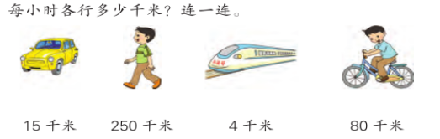  做“想想做做”第2题。  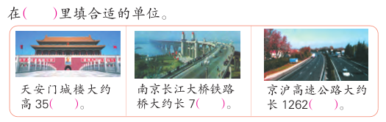  做“想想做做”第3题。  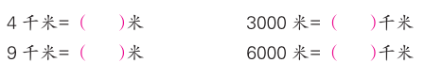  二、拓展练习 |  | （1）独立解决  （2）说一说米和千米的换算方法  3、4、独立完成后读一读，说说是怎样思考的。
 | 活动三、拓展延伸 | 今天你又学到了什么新知识，和以前学习的哪些知识有关？学了有什么用？  课后调查各种交通工具的一般时速，各路段的距离，记录下调查结果。
板书设计：
认识千米
千米（km）又称公里 1千米=1000米
新桥实验小学数学学科教学设计
第六册 |  |  | 第二单元 | 课题：认识吨 |  | 日期： 月 日
班级： 三（3） |  |  | 人数： | 课时：2 |  | 执教： 姚建法
教学目标：
- 借助生活中的具体事物，感知和了解吨的含义；通过想像和推理初步建立1吨的观念，培养用吨这个单位估计物体质量的能力。
- 通过物体质量的转换，知道1吨=1000千克，并能进行吨与千克间的简单换算。
- 在实践活动中体会数学与生活的联系，增强学习数学的兴趣。
教学目标设计依据：
内容分析
教材通过一些场景，如码头的货物、货场上的集装箱、铁路运输线上的货车车厢等，导入新课，让学生感知这些都是比较重的或大宗的货物，了解计量这些货物有多重时，通常都用吨做单位，感受吨在实际生活中的应用。然后通过每袋100千克的大米，说明10袋这样的大米就重1000千克，1000千克就是1吨，从而引出吨与千克的进率。接着又以一个小学生的体重是25千克，推算出40个这样的小学生重1000千克，即是1吨。这里所出现的大米、学生等，都是学生熟悉的，有助于学生在已经掌握单位千克的基础上，初步建立1吨的观念。
“想想做做”第2题，通过图画说明不同物体的数量与1吨之间的关系，丰富学生对1吨有多重的感性认识。第4、5题是针对性的基础训练，练习选择合适的单位名称和简单的单位换算。
学生分析
学生已经学过米、分米、厘米、毫米等长度单位，以及千克、克等质量单位，对于长度单位和质量单位有了一定的认识，但千米和吨是较高级的单位，学生不可能像前面那样容易形成表象。
教 学 过 程
时间 | 活动板块 | 教师活动 |  |  | 学生活动 |  | 交流预设
 | 常规积累  活动一：  通过探究认识吨。  活动二、吨与千克之间的转换。 | 1  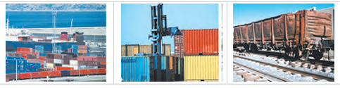  图上画的你都认识吗？  码头的货物、货场上的大集装箱、铁路运输线上的货车车厢，这些堆放的或运输的都是些比较重的或大宗的物品。在计量这些物品有多重时，通常都用“吨”作单位。  吨还可以用符号t来表示。  你们在日常生活中见过或听说过“吨”呢，谁能来说说。  2、吨和千克的进率  那你们知道1吨究竟有多重呢？  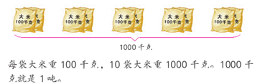每袋大米重100千克，那10袋这样的大米重多少千克呢？ |  |  | 学生独立完成。  学生自己观察图片  指名交流  学生自由交流  一袋大米是100千克，2袋大米是200千克，……10袋就是1000千克，1000千克就是1吨，像这样的10袋米才够1吨重。所以我们可以得到这样的等式：1吨＝1000千克 |  | 追问：还有哪些物体是用千克做单位的？  学生举例1千克物品  10×100=1000（1千克）  1000千克=1吨  揭示：数学推理

时间 | 活动板块 | 教师活动 | 学生活动 | 交流预设
 | 活动二、练习 | 你还能找一些自己熟悉的物品，想想多少个这样的物品重1000千克，也就是1吨呢？ | 学生自由回答  指名交流 | 小结：1000千克就是1吨
 |  | 一、基础练习  做“想想做做”第1题。  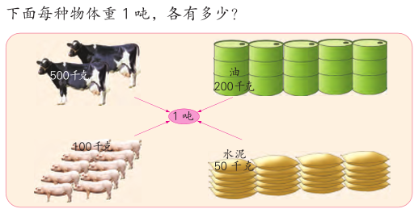  做“想想做做”第2题。  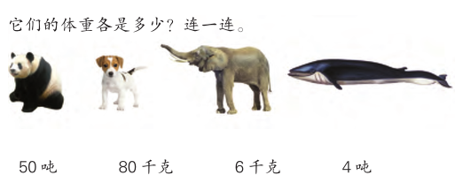  做“想想做做”第3题。  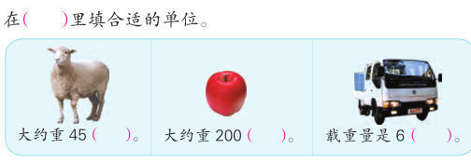  做“想想做做”第4题。  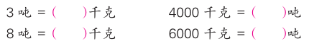  二、拓展练习  想一想：几个李杰（约30千克）同学大约是1吨？ |  | 1、（1）看图说一说，加深建立1吨的表象  （2）80袋水泥重多少千克？是多少吨？  这个问题怎么解决？说说你的想  2、独立完成后交流。  问：如果填别的单位合适吗？为什么？  （1）学生独立答题（2）组织交流，全班齐读。  交流小结：一是用数学推理：10个李杰大约300千克，30几个李杰大约1吨。二是用除法1000÷30，算出1000里有几个30
 | 活动三、拓展延伸 | 今天你又学到了什么新知识，和以前学习的哪些知识有关？学了有什么用？
板书设计：
认识吨
计量比较重、大宗物体，一般用吨（t）作单位
1吨=1000千克
质量单位：克、千克、吨
新桥实验小学数学学科教学设计
第六册 |  |  | 第二单元 | 课题：练习三 |  | 日期： 月 日
班级： 三（3） |  |  | 人数： | 课时：3 |  | 执教： 姚建法
教学目标：
- 通过基本训练，进一步增强学生对长度单位和质量单位的认识。
- 在与长度和重量相关的变式问题的解决中，提高学生分析信息间相关性以解决实际问题的能力。
- 在开放性活动中激发学生的思维热情，增强学习数学的兴趣。
教学目标设计依据：
内容分析：
这是本单元的综合练习。既重视了学生基础知识和基本技能的训练，如第1、2题主要对已学的长度单位和质量单位进行练习；又注意了解决实际问题能力的培养，如第3~5题运用所学的长度单位和质量单位之间的换算。
学生分析：
学生已经学过米、分米、厘米、毫米等长度单位，以及千克、克等质量单位，对于长度单位和质量单位有了一定的认识，但千米和吨是较高级的单位，学生不可能像前面那样容易形成表象。
教 学 过 程
时间 | 活动板块 | 教师活动 |  |  | 学生活动 |  | 交流预设
 | 常规积累  活动一、专项练习，巩固基础 | 5分钟课前积累。  1．前几节课我们一起认识了千米和吨。  老师想考考大家，你知道了千米和吨的哪些知识？  整理板书：  1吨＝1000千克  2． （1） 把我们所学过的长度单位按从大到小的顺序排一排，你行吗？  千米、米、分米、厘米、毫米  （2） 把我们所学过的质量单位按从大到小的顺序排一排，你行吗？  吨、千克、克  （1）练习三第1题  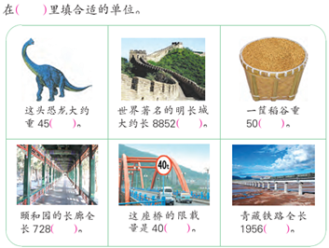  （2）练习三第2题  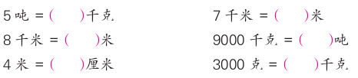 |  |  | 学生独立完成。  学生尝试回忆，整理复习  学生将这些单位按序排列。  学生独立填空  指名交流  学生独立完成  指名交流  说说你是怎么想的？ |  | 小小解说员：千米、吨  千米：计量比较长的长度时用的单位。（例如：公路）  1千米＝1000米  吨：计量比较重的或大宗的物体的质量时用的单位。（例如：集装箱）  小结：不但要关注单位，还要分析数，再整体进行思考，可以借助参照物  回顾各单位之间的进率

时间 | 活动板块 | 教师活动 | 学生活动 | 交流预设
 | 活动二、开放练习，发展思维  活动三、综合应用，提升能力 | 3、练习三第3题  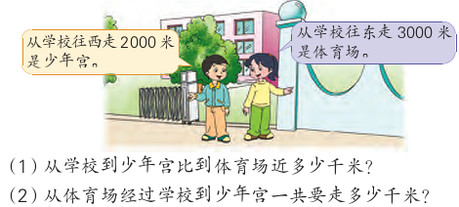  从图中你了解到哪些信息？ 可以解决什么问题？书上要解决的是什么问题，你能独立完成吗？  4、练习三第4题  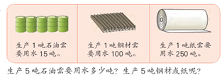  - 练习三第5题  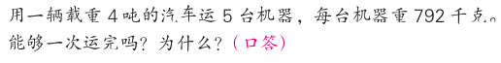  - 练习三第6题  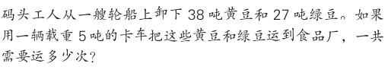  - 练习三第7题  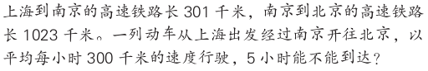  - 练习三第8题  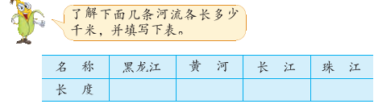  - 练习三第9题  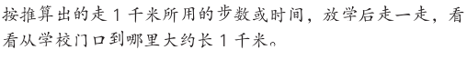 | 1）学生独立完成，指名交流  （2）学生小结：当问题中的单位名称和条件中不同时，要进行单位换算。  学生独立练习，  指名交流  学生估计能不能一次运完，和同桌说说怎样估计的，结果是什么。  用乘法估计，把每台看作800千克往大里估，一共才4000千克，4000千克是4吨，所以能一次运完。  学生把查阅的数据填在表格里，校对结果并核对单位。  仔细审题，独立完成练习，指名交流解题思路和算法 | 画图辅助思考与交流  改题：条件中没有说明往东或往西呢？会有几种可能呢？
 | 活动四、拓展练习
板书设计：
练习三
10
10
10
1000
千米 米 分米 厘米 毫米
吨 千克 克

第三单元分析
 |  | 个人设计 | 备课组集体讨论意见
一 | 单元教材分析 | 三年级上册已学习了解决问题的策略“从条件想起”，学生也习惯从条件想起分析问题。  本单元是两步计算解决实际问题。首先，学生对一步应用题并不陌生，能够从条件或问题出发，找出相关联的量，再列出算式，找出解决的办法。无论是加减题目还是乘除法的，都应该一步一步找信息，解决问题。 | 教材将数学与生活紧密联系起来，增强学生学习的兴趣。在一系列探索活动中，让学生从生活中发现数学规律，到体会相应的数学模型，再从生活中寻找类似的数学规律，解决生活中的问题，增强学习数学的兴趣和能力。  引导学生思考，寻求解决方法，总结过程，帮助学生建立数学模型。比如：第71页例题，教材先明确问题，结合已知条件，通过引导学生列表，让学生理解具体情境中的数量关系，最后帮助学生总结回顾解决问题的过程，帮助学生内化成自己的问题策略。
二 | 单元目标要求 | - 联系解决问题时从条件想起的策略经验，经历问题解决的策略过程，初步掌握从问题出发分析和解决问题的策略，学会从问题出发分析并解决一些两步计算的实际问题。  - 在对解决实际问题过程的不断反思中，积累从问题出发分析和解决问题的策略体验，感受从问题出发进行思考是分析和解决实际问题的常用策略之一，进一步发展分析、综合和简单推理的能力。  - 使进一步丰富解决问题的经验，增强解决问题的策略意识，获得解决问题的成功体验，提高学好数学的信心。 | 1、学生联系已有的解决实际问题的经验，学会用从问题出发思考的策略分析数量关系，探寻解题思路，并解决一些实际问题。  2、学生在对解决实际问题过程的反思中，感受从问题出发思考对于解决实际问题的价值，体会从问题出发思考是解决实际问题的策略之一，进一步发展简单推理的能力。  3、学生进一步积累解决问题的经验，逐步增强解决问题的策略意识，获得解决问题的成功体验，提高学好数学的信心。
三 | 单元设计意图 | 例题教学从问题想起的策略，需要正确理解“最多剩下多少元”的含义，不仅在于问题的解决，而要凸显从问题出发的特点与方法，经历一审二想三解四悟的策略过程，体验从问题想起的解题策略，变化题目，再次经历思考的过程。  要重视回顾解决问题的过程，反复体验“从问题想起”的推理思路，初步感悟解决问题的策略。 | 教材设置了丰富的教学情境图引导学生进入生动的情境，收集、整理信息，引导孩子经历知识的形成过程，观察比较，理解，总结，内化，最终形成分析数量关系的知识体系。
四 | 单元目标达成分析
新桥实验小学数学学科教学设计
第六册 |  |  | 第三单元 | 课题：从问题想起（一） |  |  | 日期： 月 日
班级： 三（3） |  |  | 人数： | 课时：1 |  |  | 执教： 姚建法
教学目标：
1. 学生充分认识并感受“从问题想起”是解决问题的基本策略，能主动运用这一策略解决简单的实际问题。
2. 学生初步经历理解题意、分析数量关系、实施解答及回顾反思的完整过程，积累解决问题的经验，体会解决问题方法的多样性。
3. 学生在解决问题的过程中，获得初步的策略意识和成功体验，提高学好数学的自信心。
教学目标设计依据：
内容分析：
这部分内容主要通过解答一些数量关系较为简单且趣味性较强的实际问题，引导学生实践并体验从问题出发思考的策略，初步感受策略运用的过程和特点。这一节课是趣味性较强的课，一方面学生需要按照已知条件进行相应的画图操作，另一方面，他们会因为出乎意料的操作结果而产生更我有价值的数学思考。这样的活动，既体现了数学学习的丰富性，又体现了相关策略的广泛用应性。
学生分析：
学生已经熟练掌握了表内乘、除法及两位数乘两位数的计算方法，这是以后学习混合运算的基础。本单元是用两步计算解决实际问题。
教学过程
时间 | 活动板块 | 教师活动 |  |  | 学生活动 | 交流预设
 | 常规积累 | 5分钟学材练习 |  |  | 学生独立完成
 | 活动一谈话导入，揭示课题  活动二、练习运用，加深感悟 | 1、 教学例题，出示情境图：  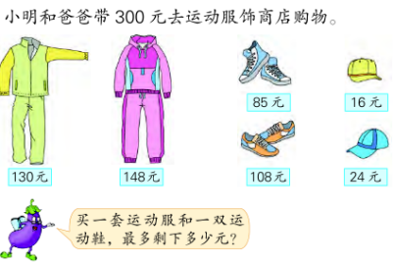  从图中看到了哪些数学信息？  你能用这些信息提出一个用乘法解决的问题吗？  今天我们来学习两步解决问题的方法，谁能提出一个用两步来解决的问题吗？  小结：我们刚刚先算的是一共用去多少元，再算的是剩下多少元。像这样需要两步才能解决的问题，我们首先要从问题出发，根据问题分析数量关系，确定出先算什么。  提问：想一想，如果买3顶帽子，付100元，最少找回多少元？ |  |  | 回顾：如何从条件想起解决问题？  （1）学生仔细审题，理解题意  （2）分析数量关系  （3）画线段图  （4）列式解答  （5）全班交流  学生独立解决  学生独立完成练习，指名交流数量关系和计算方法，说说先算什么，后算什么。 | 小结：两个有联系的条件求出一个问题  小结：一审二想三解四悟  追问：“最多剩下多少元”是什么意思？  预设学生的方案：  （1）花的钱越少，剩的就越多  （2）买不同的衣服，剩下的钱会不一样  提问：你认为哪种比较简便？  统一结论：买价格最低的运动服和运动鞋就行。  追问：如果要使剩下的钱最少呢？  小结从问题想直怕线索：找回最少，买得要贵，所以选最贵的帽子购买。
时间 | 活动板块 | 教师活动 |  |  | 学生活动 | 交流预设
 | 活动三、回顾总结。  活动四、练习设计 | 回顾解决问题的过程，你有什么体会？ |  |  | 同桌互相讨论  指名交流
 |  | 小结：（1）可以从问题开始想，根据问题分析数量关系，确定先算什么（2）要根据题中的条件和问题，选择分析问题的思维。
 |  | - 基础练习  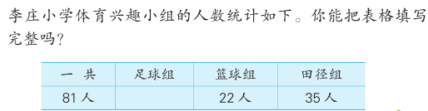  要求足球组的人数，可以先算什么？  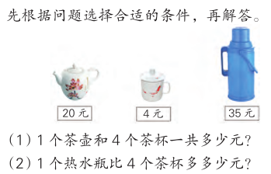  想想做做第4题  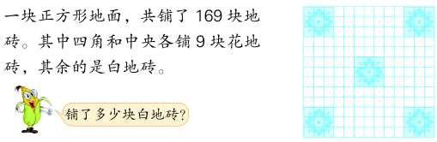  这两题都要先算什么？ |  |  |  | 学生说说其中的数量关系，从问题想起有两种思路：要求足球组多少人，就要知道……  学生说说其中的数量关系  要求一共多少元，就要先算4个茶杯一共多少元。  学生说说其中的数量关系  先算花地砖一共有多少块，再算白地砖有多少块？
拓展练习：

板书设计：
从问题想起（一）
剩下的钱数=总钱数-用去的钱数
用去的钱数：130+16=146（元）
剩下的钱数：300-146=154（元）
答：最多剩下154元。

新桥实验小学数学学科教学设计
第六册 |  |  | 第三单元 | 课题：从问题想起（二） |  |  | 日期： 月 日
班级： 三（3） |  |  | 人数：94 | 课时：2 |  |  | 执教： 姚建法
教学目标：
1. 充分认识并感受“从问题想起”是解决问题的基本策略，能主动运用画图的策略表达条件与问题之间的数量关系解决简单的实际问题。
2. 初步经历理解题意、分析数量关系、实施解答及回顾反思的完整过程，积累解决问题的经验，体会解决问题方法的多样性。
3. 在解决问题的过程中，获得初步的策略意识和成功体验，提高学好数学的自信心。
教学目标设计依据：
（1）内容分析：这部分内容主要让学生通过解答只有两个已知条件的两步计算实际问题，进一步实践并体验从问题出发分析和解决问题的思考策略，提高运用策略解决实际问题的能力。
（2）学生分析：
学生已经熟练掌握了表内乘、除法及两位数乘两位数的计算方法，这是以后学习混合运算的基础。本单元是用两步计算解决实际问题。
教学过程
时间 | 活动板块 | 教师活动 |  |  | 学生活动 | 交流预设
 | 常规积累 | 回顾：从问题想起的解题策略需要经历怎样的过程？ |  |  | 独立回顾 | 交流小结：一审二想三解四悟  问题=条件1？条件2
 | 活动一谈话导入，揭示课题 | - 出示情境图（先不出示价钱）  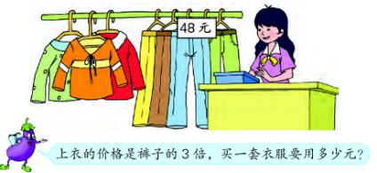  看了月月的衣服，你想到了什么?  谈话：借助线段图，我们可以清晰地明确上衣和裤子之间的关系，那如何才能求出问题呢？  2、教学“想一想”  谈话：如果求买一件上衣比买一条裤子多用多少元，应该怎样解答？  3、对比总结  提问：这两道题有什么异同点？ |  |  | 思考：缺少什么条件？  学生独立完成线段图  汇报画线段图时的想法。  独立解决问题。  学生独立尝试解决。  汇报并交流想法。  - 先求上衣价钱，再求一共多少元。  先求一套衣服共占4份，  （1）学生独立画线段图  （2）说数量关系式  （3）列式解答  （4）指名交流解题思路，集体纠正。 | 学生可能的问题：  （1）上衣多少元？  （2）一套衣服一共要多少元？  （3）上衣比裤子贵多少元？  预设学生资源：  （1）48×3=144（元）  144+48=192（元）  （2）48×4=192（元）  追问：这两种方法你都看的懂吗？  48×4的4哪里来的？  预设学生资源：  不相同：1、已知条件相同，问题不同  2、数量关系不同，解题的方法也不一样  相同：1、都是根据问题确定先算什么  2、都要先算上衣的价格  回顾过程说体会
时间 | 活动板块 | 教师活动 |  |  | 学生活动 | 交流预设
 | 活动二：联系旧知，丰富体验  活动三、练习运用，加深感悟  四、全课总结，提升认识 | 1、出示教学想想做做第1题。  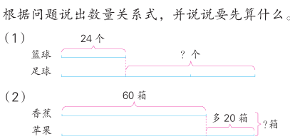 |  |  | 学生独立说数量关系  确定先算什么在算什么  列式解答 | （1）数量关系：足球个数-篮球个数=多多少个。  先算足球多少个。  （2）香蕉的箱数+苹果的箱数=一共多少箱。  先算苹果多少箱。  预设学生的答案：  54+8=62（下）  62+54=116（下）  65-13=52（下）  65+52=117（下）  先算出小悦家离少年宫多少米。
 |  | 2、教学“想想做做”第2题  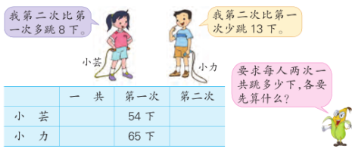  提问：你读懂了吗？有什么策略解决这个问题呢？和同桌讨论一下。  3、完成想想做做第3题  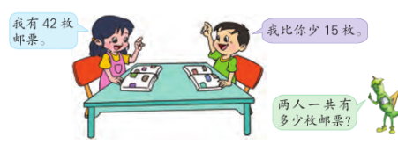  提示：从问题出发，先分析数量之间的关系，再解决问题  4、完成想想做做第4题  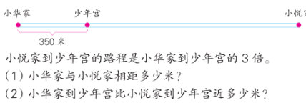  提问：你是怎样从问题想起解决问题的？怎么列式？  同学们，今天这节课学习了什么？ |  |  | 学生独立完成表格  指名交流结果  集体纠正  学生独立说数量关系  确定先算什么在算什么  列式解答  学生独立说数量关系  确定先算什么在算什么  列式解答
拓展练习：
板书设计： 从问题想起（2）

54+8=62（下） 65-13=52（下）
62+54=116（下） 65+52=117（下）

新桥实验小学数学学科教学设计
第六册 |  |  | 第三单元 | 课题：练习四（一） |  |  | 日期： 月 日
班级： 三（3） |  |  | 人数： | 课时：3 |  |  | 执教：姚建法
教学目标：
1. 学生进一步认识并感受“从问题想起”是解决问题的基本策略，能主动运用这一策略解决简单的实际问题。
2. 学生初步经历理解题意、分析数量关系、实施解答及回顾反思的完整过程，积累解决问题的经验，体会解决问题方法的多样性。
3. 学生在解决问题的过程中，获得初步的策略意识和成功体验，提高学好数学的自信心。
教学目标设计依据：
(1)内容分析：
这部分内容主要通过解答一些数量关系较为简单且趣味性较强的实际问题，引导学生实践并体验从条件出发思考的策略，初步感受策略运用的过程和特点。这一节课是趣味性较强的课，一方面学生需要按照已知条件进行相应的画图操作，另一方面，他们会因为出乎意料的操作结果而产生更我有价值的数学思考。这样的活动，既体现了数学学习的丰富性，又体现了相关策略的广泛用应性。
（2）学生分析：
学生在学习本节课内容之前，已经初步感知和了解了从问题出发解决实际问题方法。本节课将在此基础上，引导学生解答只有两个已知条件的两步计算实际问题，进一步实践并体验从问题出发分析和解决问题的策略，提高学生运用策略解决实际问题的能力。本节课的难点是学生学习画线段图分析数量关系，解决运用两步计算解决实际问题及相应的变式问题。
教学过程
时间 | 活动板块 | 教师活动 |  |  | 学生活动 | 交流预设
 | 常规积累 | 对于从问题想起的策略，你有怎样的认知？ |  |  | 学生独立思考 | 指名交流
 | 活动一根据问题分析数量关系，并说说各可以先算什么。  活动二：解决实际问题 | - 你们认为应该先算什么？  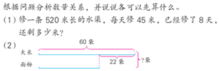  2、练习四第2题  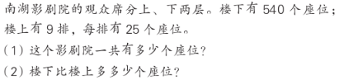  小结：在解决两步问题的过程中，首先应理解题意，看清楚题目的要求；然后列出等量关系式，根据等量关系式确定出先算什么，再算什么。  3、练习四第3题  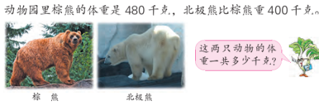 |  |  | 学生读题，理解题意  根据问题说数量关系  指名交流  学生讨论：应该先算什么，再算什么。  读题，列举题意  小组交流解题思路及算式。  读题，列举题意  小组交流解题思路及算式。 | 表达：要求…需要知道…，所以要先求…  已修的：45×8=360（米）  还剩的：520-360=160（米）  答：还剩160米。  表达：要求…需要知道…，所以要先求…  追问：要想解决这个问题需要知道哪些条件？
时间 | 活动板块 | 教师活动 |  |  | 学生活动 | 交流预设
 |  | 4、练习四第4题（先不出示图中条件）  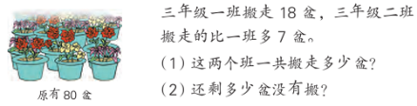  5、练习四第5题  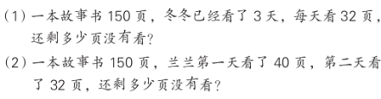 |  |  | （1）学生独立完成练习，指名交流解题思路及算式  （2）思考第一个问题与第二个问题有什么联系。  学生独立完成练习，指名交流算式并说说两个问题的相同点和不同点。
拓展练习：
板书设计：
练习四（1）
5、（1）已看的： 32×3=96（页）
还剩的： 150-96=54（页）
答：还剩54页没有看。
（2）已看的：40+32=72（页）
还剩的： 150-72=78（页）
答：还剩78页没有看。

新桥实验小学数学学科教学设计
第六册 |  |  | 第三单元 | 课题：练习四（二） |  |  | 日期： 月 日
班级： 三（3） |  |  | 人数： | 课时：4 |  |  | 执教：姚建法
教学目标：
1. 进一步认识并感受“从问题想起”是解决问题的基本策略，能主动运用这一策略解决简单的实际问题。
2. 初步经历理解题意、分析数量关系、实施解答及回顾反思的完整过程，积累解决问题的经验，体会解决问题方法的多样性。
3. 在解决问题的过程中，获得初步的策略意识和成功体验，提高学好数学的自信心。
教学目标设计依据：
(1)内容分析：
这部分内容主要通过解答一些数量关系较为简单且趣味性较强的实际问题，引导学生实践并体验从条件出发思考的策略，初步感受策略运用的过程和特点。这一节课是趣味性较强的课，一方面学生需要按照已知条件进行相应的画图操作，另一方面，他们会因为出乎意料的操作结果而产生更我有价值的数学思考。这样的活动，既体现了数学学习的丰富性，又体现了相关策略的广泛用应性。
（2）学生分析：
学生在学习本节课内容之前，已经初步感知和了解了从问题出发解决实际问题方法。本节课将在此基础上，引导学生解答只有两个已知条件的两步计算实际问题，进一步实践并体验从问题出发分析和解决问题的策略，提高学生运用策略解决实际问题的能力。本节课的难点是学生学习画线段图分析数量关系，解决运用两步计算解决实际问题及相应的变式问题。
教学过程
时间 | 活动板块 | 教师活动 |  |  | 学生活动 | 交流预设
 | 常规积累 | 从条件想起和从问题想起有什么相同与不同？ |  |  | 独立思考、小组内交流 | 集体分享：一审二想三解四悟  数量关系是成功的关键
 | 活动一口算练习。  活动二：解决实际问题 | 1、练习四第6题  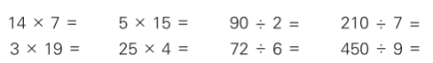  2、练习四第7题  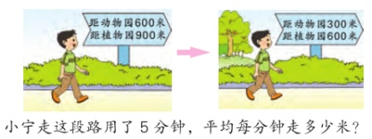  3、练习四第8题  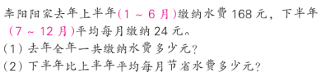  4、练习四第9题  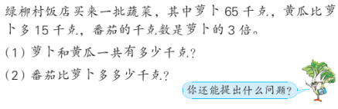  5、练习四第10题  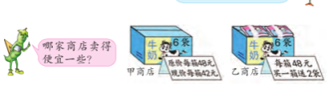  6、练习四第11题  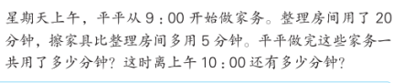 |  |  | 学生独立解答。  学生读题，弄清条件和问题。  说数量关系，列式解答  学生独立解答。  指名交流  独立解答  小组校改  学生读题并解答。  （1）学生仔细审题，指名交流题中的数量关系和所求问题  （2）独立列式，指名交流  学生仔细审题，独立列式，指名交流。 | 开火车交流答案  学生可能的答案：  1、600-300=300（米）  300÷5=60（米）  2、900-600=300（米）  300÷5=60（米）  （1）图上表示小宁从距离动物园、植物园多少米的地方，走到了距离动物园、植物园多少米的地方？这段路走了多少时间？  （2）求他平均每分钟走多少米，可以怎样想？  实物投影交流：如何从问题想起？条件想起呢？  要知道哪个商店便宜一些，可以比什么？  集体校改
 | 活动三、拓展练习 | 1、 课堂总结。  通过练习，你对从问题想起的策略有了那些认识？  2、 完成思考题。  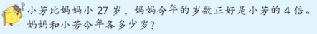  能不能画线段图表示出题里的意思呢？  画线段图有什么好处？ |  |  | （1）学生，尝试画出线段图  （2）根据线段图独立列式计算，指名交流。 | 集体校改
拓展练习：

板书设计：

练习四（2）
1、600-300=300（米） 4-1=3
300÷5=60（米） 27÷3=9（岁）
9×4=36（岁）
2、900-600=300（米） 答：小芳今年9岁，妈妈今年36岁
300÷5=60（米）

